REGIONAL UNGDOMSSATSING I TROMS
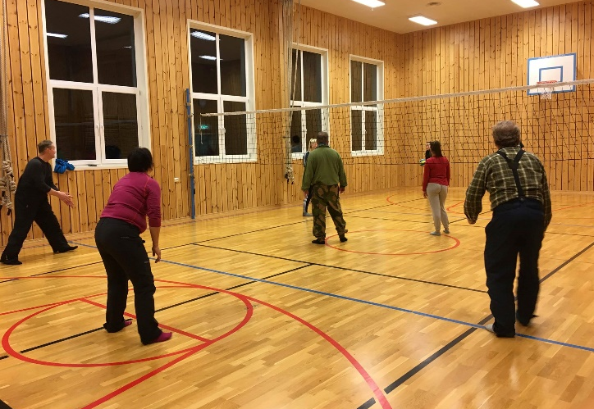
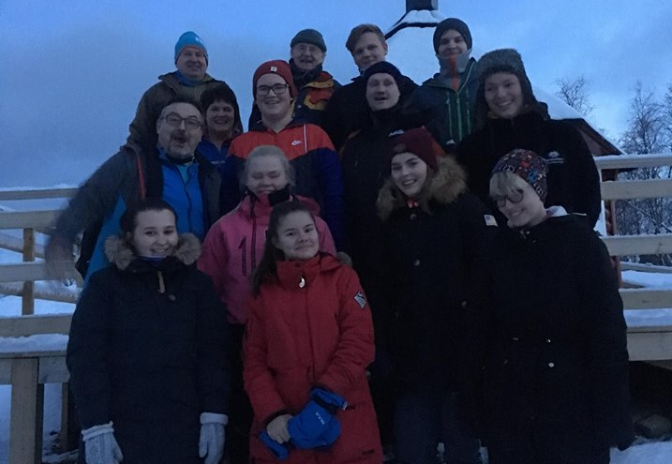
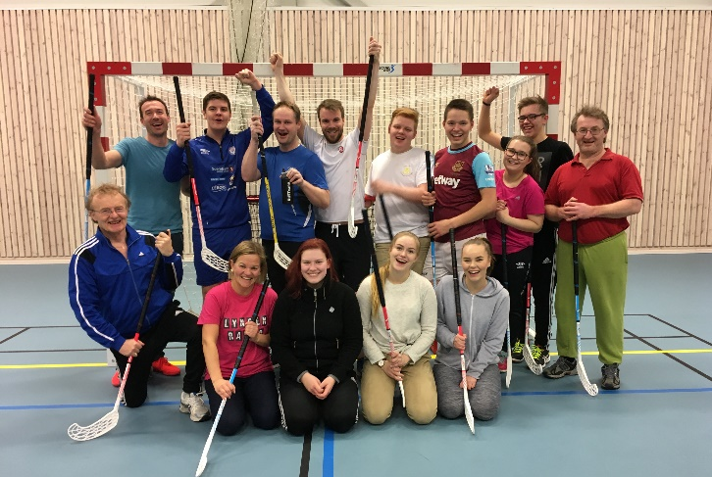
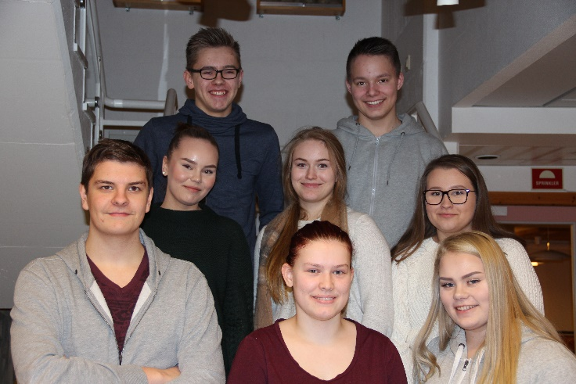
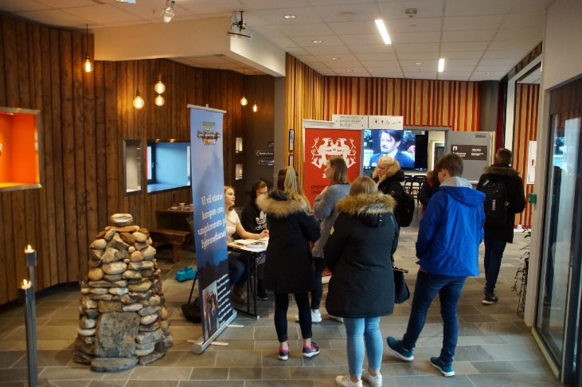
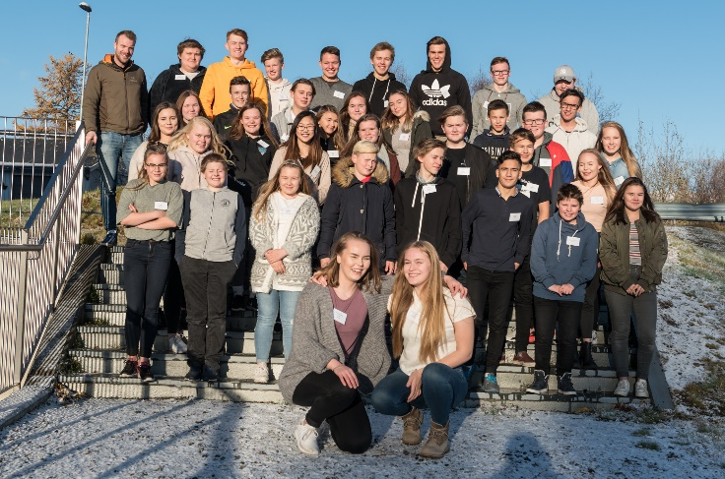
ÅRSRAPPORT 2017

1. VISJON
Vi skal vinne kampen om ungdom på hjemmebane!

2. MÅLSETTING
RUST skal jobbe for et bedre arbeids-, bo- og aktivitetstilbud for ungdom i Nord-Troms. RUST skal være en kanal for økt ungdomsmedvirkning.

3. ORGANISERING
UNGDOMSRÅD
Benjamin Johnsen, Lyngen.
Erlend Gamst, Lyngen.
Anja Rognli, Storfjord
Gunvei Molstad, Storfjord
Runar Monsen, Kåfjord
Mathias Lilleberg, Kåfjord
Hannah S. Larsen, Skjervøy
Vilde Marie Karlsen, Skjervøy
Lukas Mikalsen, Nordreisa
Anna Elise Henriksen, Nordreisa
Adelen Henriksen, Kvænangen
Mia Johnsen, Kvænangen

FAGRÅD
Kåre-Bjørnar Olsen, nestleder, Lyngen
Jill Fagerli, Storfjord
Gerd Steinnes Nilsen, Kåfjord
Eldbjørg Ringsby, leder, Skjervøy
Marit Boberg, Kvænangen
Nordreisa mangler representant i fagrådet.

Bemanning
Saksordfører: Eirik Losnegaard Mevik, ordfører Kvænangen
Regional ungdomskonsulent i 50% stilling: Victoria Figenschou Mathiassen, vikariat.

4. AKTIVITET i 2017
4.1. Møter
RUST har hatt syv møter og behandlet 27 saker i 2017. Det har vært avholdt AU-møter i forbindelse med tiltak. Fagrådet har hatt to møter i tillegg til oppfølgende kontakt via e-post og telefon.

4.2 Arrangementer
Ordførerevent fredag 06.01.17 i Olderdalen
Formålet med eventet er å ufarliggjøre ordførere slik at terskel for kontakt og samarbeid blir lavere, og at ordførere får bli kjent med hva som opptar ungdom. Samtlige kommunner i Nord Troms var representert med ordførere og RUST representanter.
Det var lagt opp til ballspill i Kåfjord Idrettshall hvor heder og ære ble kjempet om. - Det var utrolig morsomt å få være sammen med ungdomsrådet på denne måten. Et av målene med et slikt uformelt møte er at vi ordførere skal bli mer bevisst på hva som engasjerer. Det gir oss også en større forståelse av hva ungdomsrådets rolle i både regionen og den enkelte kommune er, uttaler Eirik Losnegaard Mevik, saksordfører for RUST og ordfører i Kvænangen.
Kvelden ble avsluttet med middag på Håkons Gjestehus der stemningen satt løst, med mye latter rundt bordet.
RUST konferansen 2017, fredag 20.10.17 på Halti Kulturscene, Nordreisa
Formålet med RUST konferansen er å tilby skolering i ungdomsrådsarbeid for de kommunale ungdomsrådene i Nord-Troms. RUST er arrangør og bestemmer innhold på konferansen. I forkant av konferansen ble det nedsatt en arbeidsgruppe bestående av tre ungdommer fra RUST som bestemmer hvilket innhold konferansen skal ha.
Det deltok omkring 40 personer på konferansen, og samtlige kommuner i Nord-Troms var representert. Ungdommens Fylkesråd i Troms, saksordfører for RUST Eirik Losnegaard Mevik, redaktør i Framtid i Nord Kjetil M. Skog og tidligere nestleder i RUST Tonje Nilsen bidro som foredragsholdere.
Tilbakemeldingene fra ungdommene var gjennomgående gode og det er tydelig at RUST konferansen er svært viktig for de kommunale ungdomsrådene.
Barne- og ungdomskonferansen 2017, 30.-31.10.17 i Bodø
Carla Braastad Grape og Mia Johnsen deltok sammen med regional ungdomskonsulent på den nasjonale Barne- og ungdomskonferansen som Barne- og likestillingsdepartementet arrangerer hvert andre år. Konferansen hadde fokus på psykisk helse i tillegg til opplæring i hvordan drive godt ungdomsrådsarbeid.
Ungdommens Fylkesting, 3.-5.11.17 i Tromsø
Ungdommens Fylkesting arrangeres hvert år av Troms Fylkeskommune, der ungdommer fra alle kommunene i Troms samles for å vedta viktige saker for ungdom i Troms og velge et nytt Ungdommens Fylkesråd. I tillegg holdes det en rekke skoleringer og kurs, og ungdommene fra de forskjellige ungdomsrådene får muligheten til å utvide nettverket sitt.
Flere RUST ungdommer deltok på konferansen og fem ungdommer fra Nord-Troms ble valgt inn i det nye Ungdommens Fylkesråd i Troms.
Tromskonferansen 2017, onsdag 22.11.17 i Tromsø
RUST ble invitert til å delta på Tromskonferansen 2017 i forbindelse med utdelingen av Næringsprisen 2017, som fylkesråd for kultur og næring Sigrid Ina Simonsen tildelte ungdomssatsingen RUST. Carla Braastad Grape og Hermod Bakken fra RUST mottok prisen sammen med regionrådsleder Svein Oddvar Leiros og regional ungdomskonsulent Victoria Figenschou Mathiassen. Med prisen følger det med en pengepremie på kr. 300 000,-.
Ordførertur 27.-28.11.17 i Lyngen
Formålet med turen ordførerturen er at ungdommene og ordførerne blir bedre kjent med hverandre slik terskelen for kontakt og samarbeid senkes. Fem av seks Nord-Troms kommuner var representert med ordførere og RUST ungdommer.
I evalueringen av forrige ordførerevent ble det vektlagt at både ungdom og ordførere ønsker å dra på tur sammen så raskt som mulig etter at ungdomsrådet er konstituert, derfor ble årets tur lagt til november. Turen startet med vandring til en grillhytte på Lyngseidet der det ble grillet pølser og kokt bålkaffe, samtidig som praten fløt løst rundt bålet. Deretter dro ordførerne og ungdommene til skolen på Eidebakken for turnering i bordtenning, biljard, volleyball og fotball, etterfulgt av felles møte og middag på Magic Mountain Lodge. Dagen ble avsluttet med kahoot og sosialt samvær.
I tilbakemeldingene fra ungdommene ble det særlig vektlagt at de satte stor pris på at ordførerne valgte å være sosiale med ungdommene etter at det offisielle opplegget var ferdig. Det ble besluttet at ordførerne og RUST ungdommene skal styrke samarbeidet ytterligere med et oppfølgingsmøte 7.mai 2018.

4.3 Tildelinger Prøv Sjøl-fondet
- Storslett LAN v/ Sigvart Andersen tildelt 5000,-
Etter denne tildelingen er det slutt på midler i fondet. Andre inkomne søknader må utsettes til fondet har blitt fylt opp igjen. Søknader om tilskudd til revitalisering av Prøv sjøl-fondet har blitt sendt ut til alle næringsfondene i Nord-Troms. Søknadene har blitt innvilget og det jobbes nå med å få tilskuddene utbetalt. RUST har mottatt seks søknader til fondet, og disse vil bli behandlet så snart finansieringen er på plass.

4.4 Vedtakssaker
- Rutiner for kommunikasjon og informasjon. Facebook, både RUST sin interne gruppe og chat skal være hovedkommunikasjonsmiddel. Møteinnkallelser og andre formelle dokumenter sendes i tillegg på mail.
- Årsrapport 2016.
- Årshjul 2017.
- Ungdataundersøkelse i Nord Troms ønskes gjennomført i samtlige Nord-Tromskommuner. RUST skriver en uttalelse som leveres Regionrådet.
- Rustfritt 16. mai arrangement. Idrettshallen er booket 16. mai 2017, det vil derfor ikke være mulig å gjennomføre skumparty på aktuell dato. Mange ungdom debuterer med rus for første gang 16. mai. Da formålet med arrangementet er å ha et rusfritt alternativ til det rusrelaterte som skjer denne datoen i Nordreisa, ser ikke RUST hensikten med å arrangere et rusfritt arrangement en annen dato. Skumpartyarrangementet utsettes til 2018.
- Valg av leder og nestleder. Carla Braastad Grape, Storfjord som leder. Hannah Sigrid Larsen, Skjervøy, nestleder. Saksområder ble fordelt.
- Endring av regler for utbetaling av Prøv sjøl-fondet. Andre halvdel av sum (5000,-) utbetales når ungdomsbedriftene har levert inn markedsplan, i henhold til tildelingskriterier.
- Ny logo for RUST skal lages. Skal være i samme uttrykksform som produserte bilder og Regionrådets grafiske profil.
- Retningslinjer ved bruk av sosiale medier.
- Ansvar ved bruk av sosiale medier.
- Det skal lages en film for rekruttering til RUST.
- Særutskrift av Storfjord Ungsdomsråds saks 07/17, hvor ingen ønsker å stille til valg som vara til RUST. RUST vedtok at saken må behandles på nytt jf. RUST sine vedtekter og to representanter fra hver kommune.
- Regnskap og årsrapport tas til etterretning.
- Sak til Ungdommens Fylkesting: RUST ønsker at Ungdommens Fylkesråd skal jobbe tettere på de kommunale ungdomsrådene.
- Sak fra Rådmannsutvalget: Vurdere om fast møtested er mest optimalt. RUST ønsker å holde fast på dagens ordning med rullering på møtestedene Nordreisa og Olderdalen. Dette fordi det er mest demokratisk, og for å fordele belastningen av lang reisevei.
- Det skal alltid være et vegetaralternativ på RUST møtene, dersom dette er praktisk mulig.
- Søknad om støtte til Lyden av Lyngsalpan: RUST støtter Lyden av Lyngsalpan med kr 10 000,-.
- NTUR ønsker å invitere ordførerne til et oppfølgingsmøte etter ordførerturen. Møtet innarbeides i årshjulet for 2018, og dato settes til 7.mai på Skjervøy.
- Uttalelse: I forbindelse med besøk av Spillavhengighet Norge skriver NTUR en uttalelse som tar opp problematikken rundt spillavhengighet blant unge. Uttalelsen overleveres Nord-Troms Regionråd.

4.5 Aktiviter og samarbeid
- Styringsgruppe Yrkes- og utdanningsmesse Nord-Troms. Representert ved Hannah Sigrid Larsen, Skjervøy og vara Mia Eline Kviteberg, Lyngen.
- Kompetansehevingsprogram for ungdomsarbeidere. Ungdataundersøkelsen skal være grunnlaget. De som jobber med barn og unge skal få verktøy til å håndtere det som måtte fremkomme av negative resultater. Styringsgruppe representert ved Vilde Marie Karlsen, Skjervøy. Mathias Lilleberg, Kåfjord og Mia Johnsen, Kvænangen
- Ungdommens Fylkesråd i Troms ved Victoria Figenschou Mathiassen deltok ved RUST møte i mars for å fortelle hvem UFR er, og hva UFR kan bidra med til ungdomsrådene. Hun opplyste om at RUST kan løfte saker til UFR, som ved hvert Fylkesting har 20 minutter taletid. RUST kan også sende to representanter til å delta på Ungdommens Fylkesting.
- Styringsgruppe HoppIde. Representert ved Anna Elise Henriksen, Nordreisa og Carla Braastad Grape, Storfjord.
- HoppIDE Innovasjonscamp.
- Rekrutteringskampanje Menn til helse sammen med Nord Troms Studiesenter
- Bistand med kartlegging av ungdomskoler for SALT som skal på turne med Blått:Rått:Rabalder i Nord-Troms.
- Nord-Troms Regionråd. Kommunikasjonsstrategi.
- Møte med Spillavhengighet Norge sammen med regionrådet, der representanter fra organisasjonen orienterte om organisasjonens arbeid. På bakgrunn av dette møtet valgte Nord-Troms ungdomsråd å utarbeide en uttalelse til regionrådet.

4.6 Politiske uttalelser
- Uttalelse til Nord-Troms Regionråd. Ungdataundersøkelse i Nord Troms ønskes gjennomført i samtlige Nord-Tromskommuner.
- Uttalelse Rådmannskapet. Møtedeltakelse Fagråd.
- Uttalelse Storfjord Ungdomsråd. Representanter RUST.
- Sak til NUNT ang. tildeling av midler til Prøv Sjøl Fondet
- Sak til rådmannsutvalget. Vurdering om fast møtested er mest optimalt.
- Uttalelse til Nord-Troms Regionråd. Spillavhengighet blant unge.

Skjervøy, 11.01.18
Victoria Figenschou Mathiassen
REGIONAL UNGDOMSKONSULENT
